关于更新安装智慧新职大APP的通知

全体师生员工：
为优化校园服务体验，我校已完成智慧新职大APP消息推送功能升级优化，有效解决了旧版本消息无提醒的问题。为保障大家能够正常接收校内通知、各类办事提醒等重要推送信息，请全体师生员工卸载手机内原有旧版本APP，重新下载安装最新版本。具体操作步骤如下：
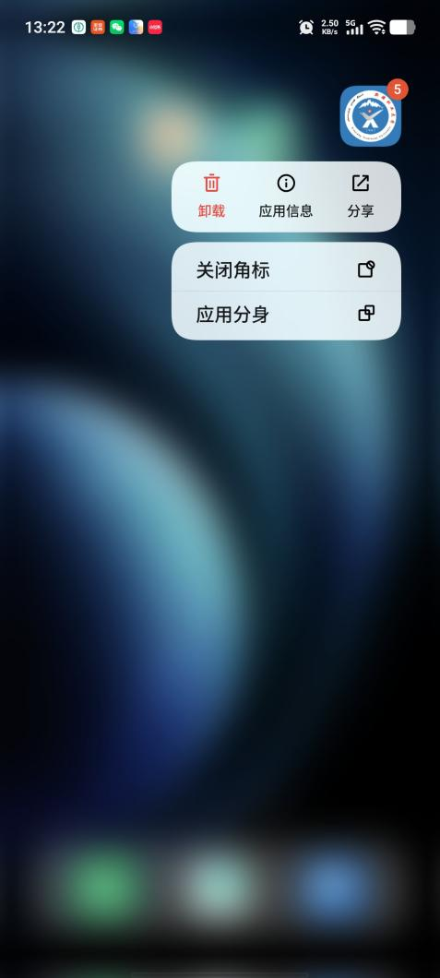
1. 长按手机桌面“智慧新职大”APP图标，在弹出的快捷菜单中选择卸载旧版本应用；
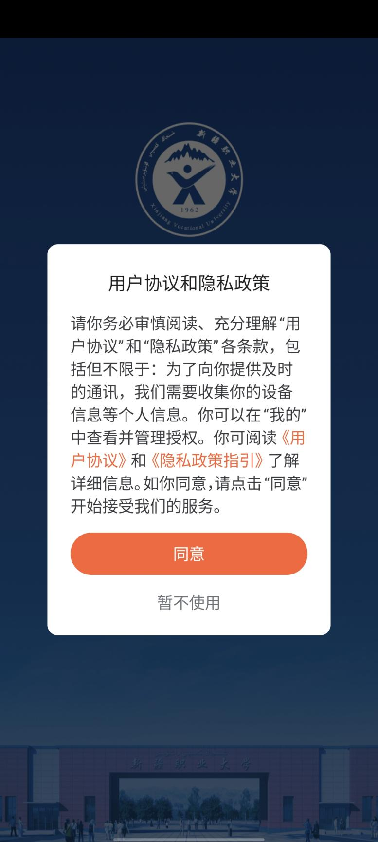
2. 打开手机官方应用商店，搜索“智慧新职大”，下载并安装最新版本；

3.首次打开APP，认真阅读用户协议和隐私政策，选择【同意】；

- 应用请求权限时，全部选择【允许】，保障APP正常运行；
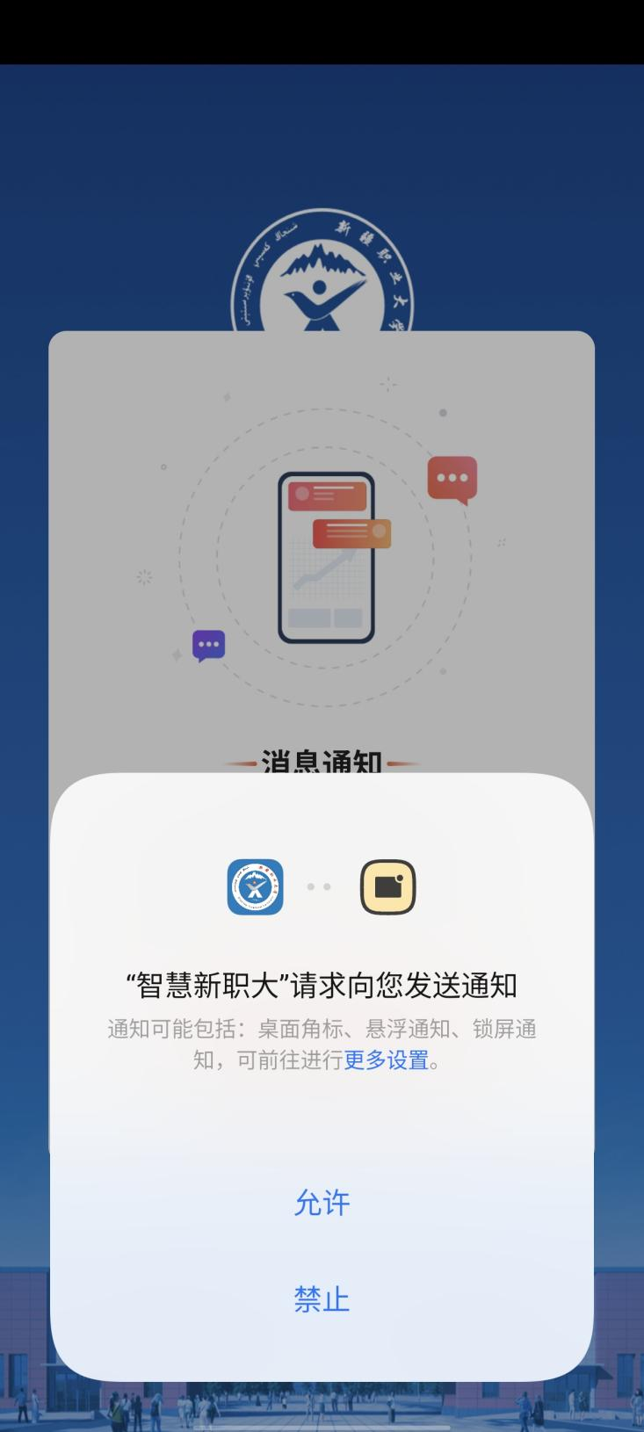
- 弹出消息通知设置页面时，点击【立即开启】；
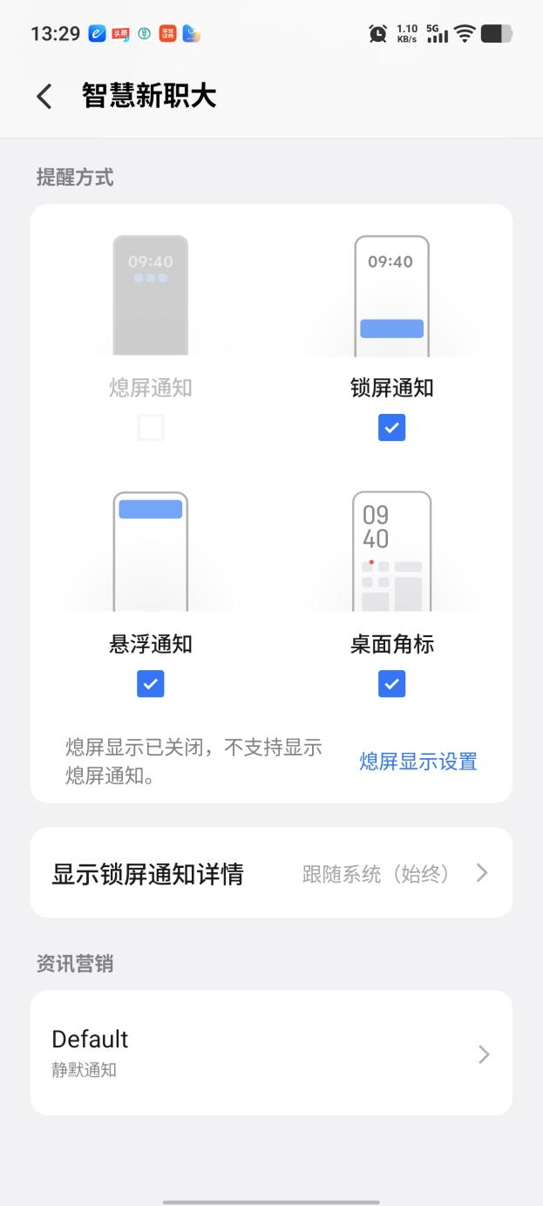

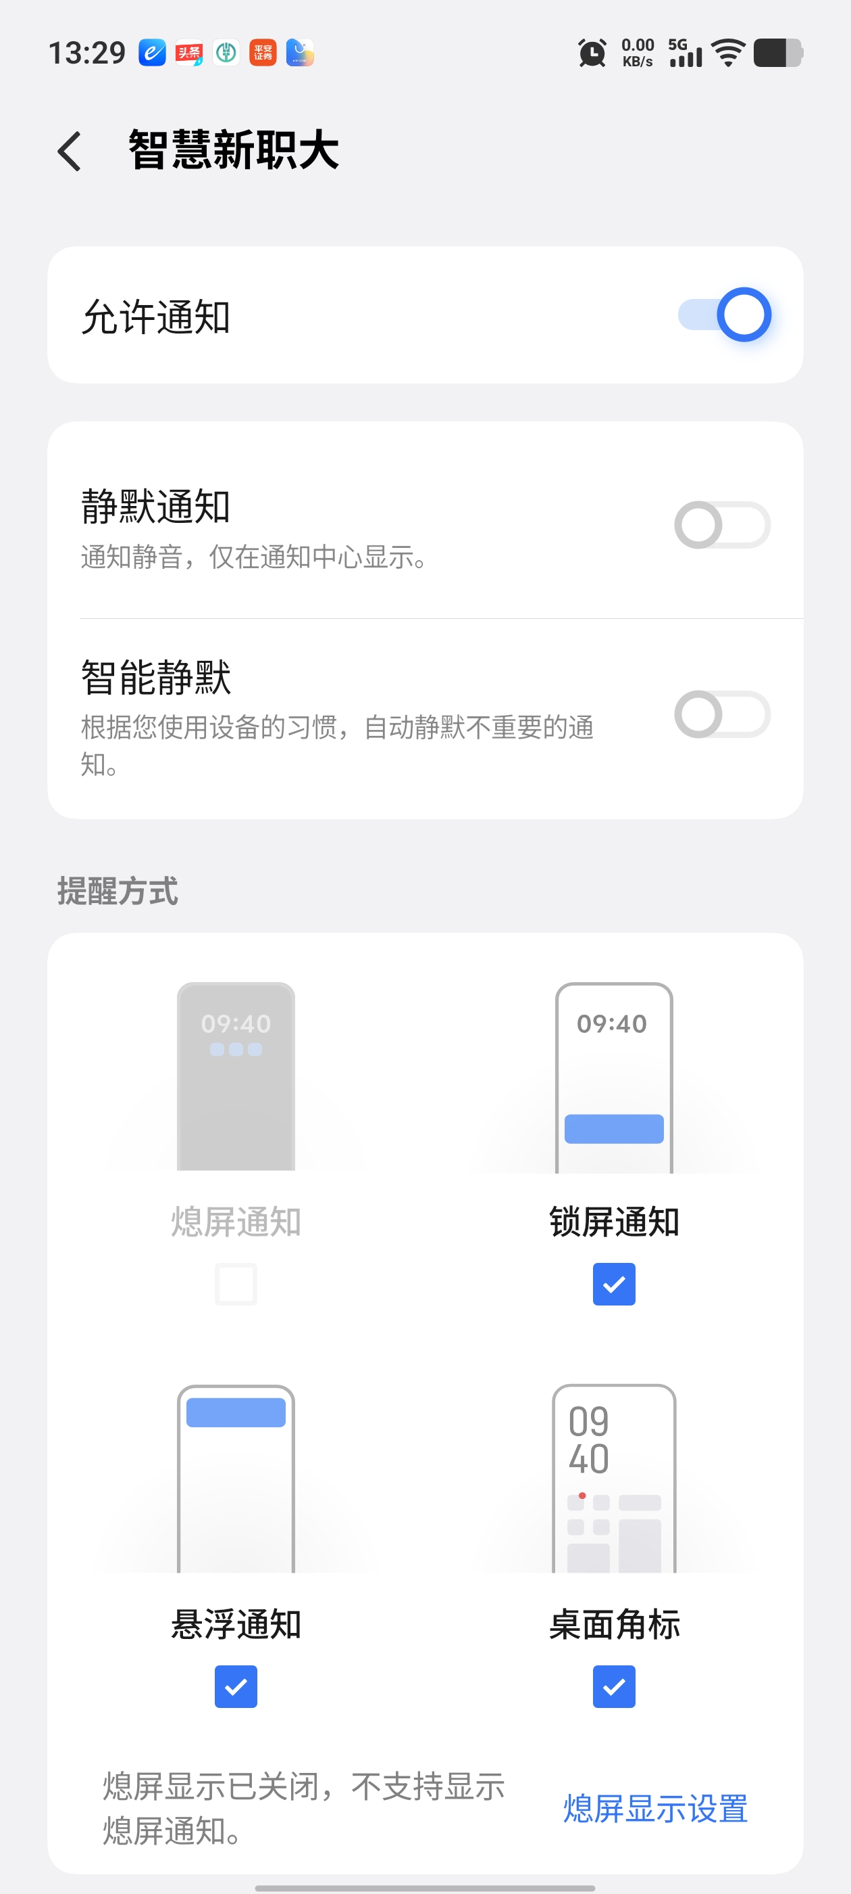
- 进入系统通知设置界面，参照操作图示完成全部通知权限配置；

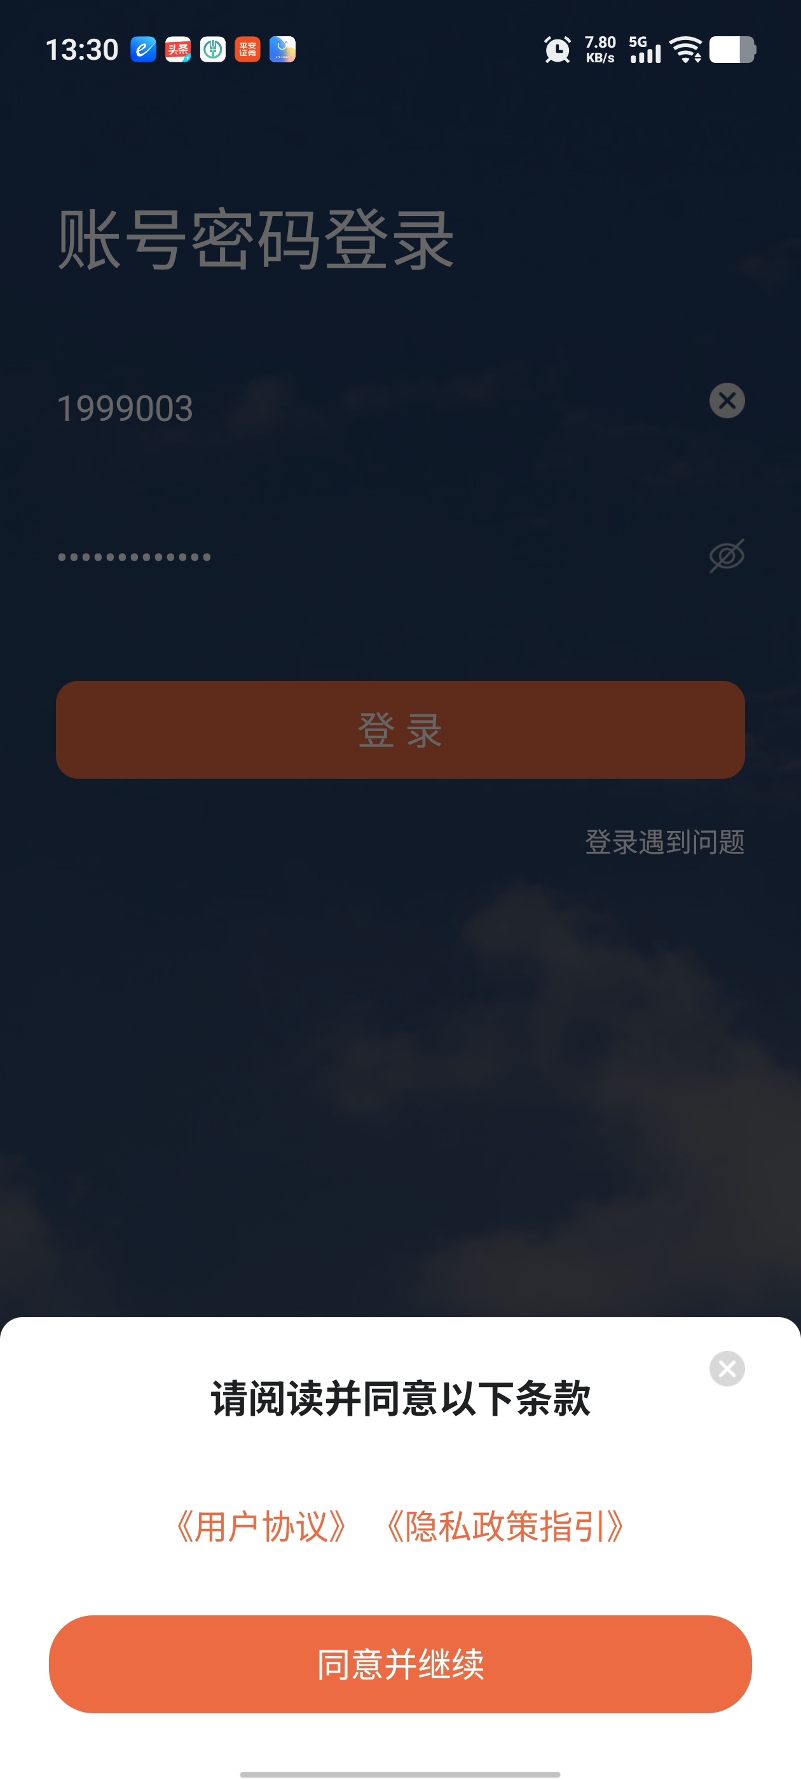
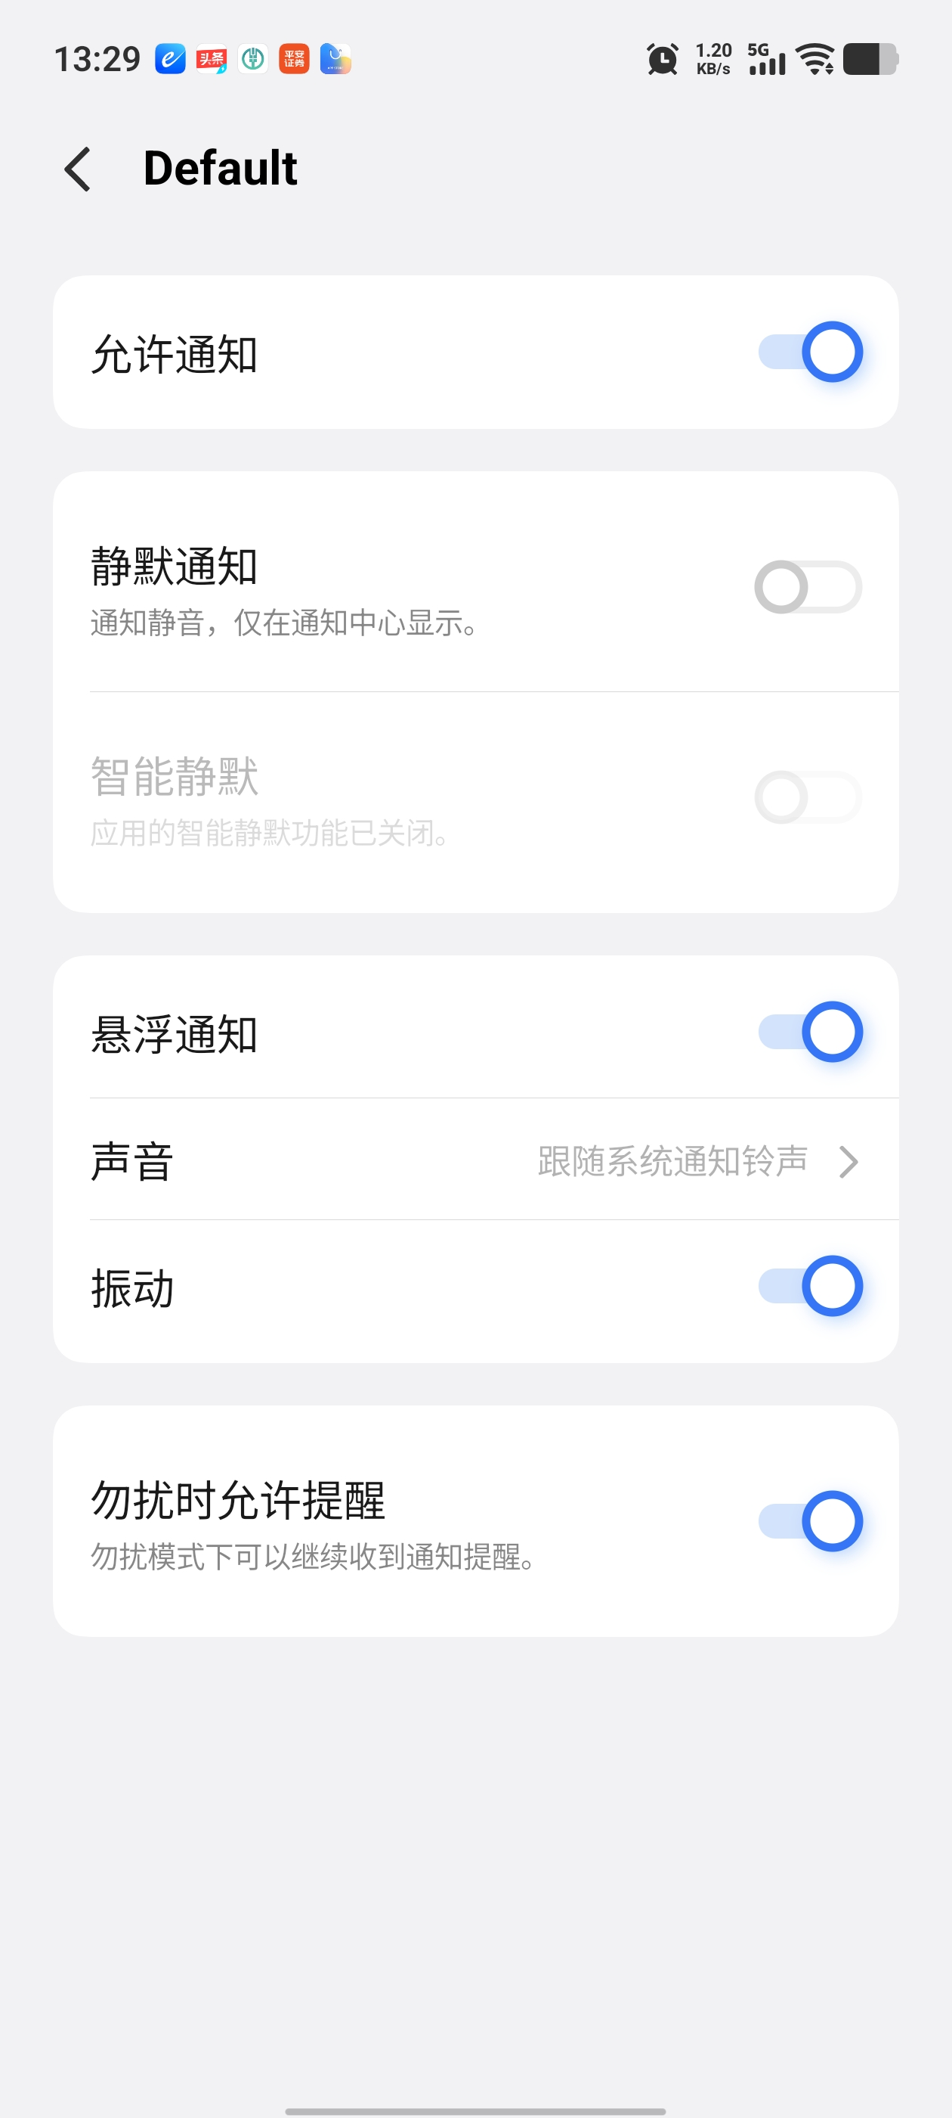
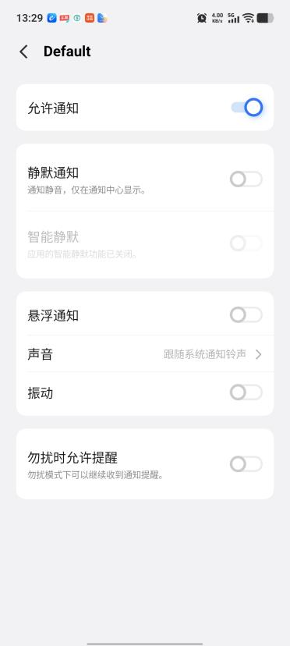
- 配置完成后，输入个人账号、密码登录APP，再次同意用户协议即可正常使用。

请全体人员及时完成APP更新安装，避免因版本老旧错过重要校园消息。安装及使用过程中若遇到问题，可联系信息网络中心咨询处理。
特此通知。
信息网络中心
2026年7月7日

